En Cuisine
Braille | Caractères
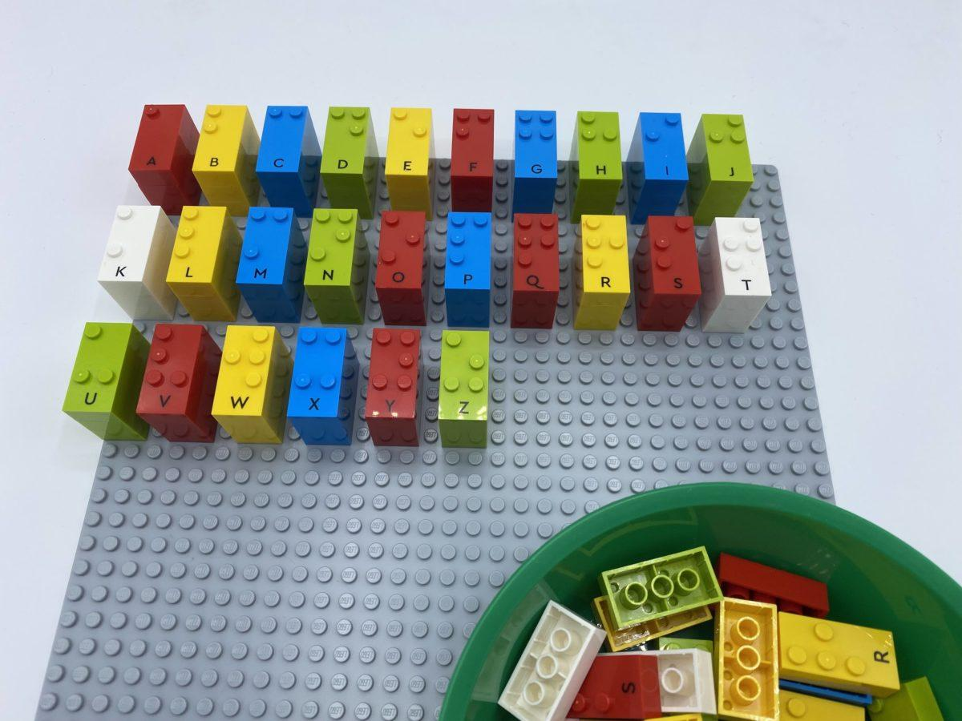 | 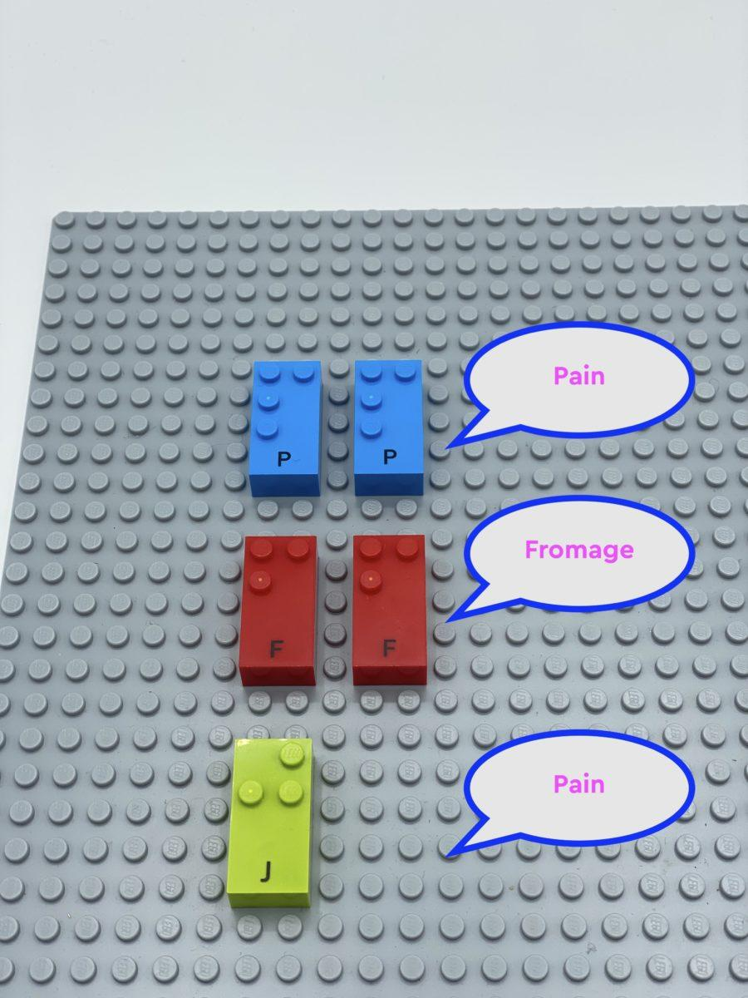 | 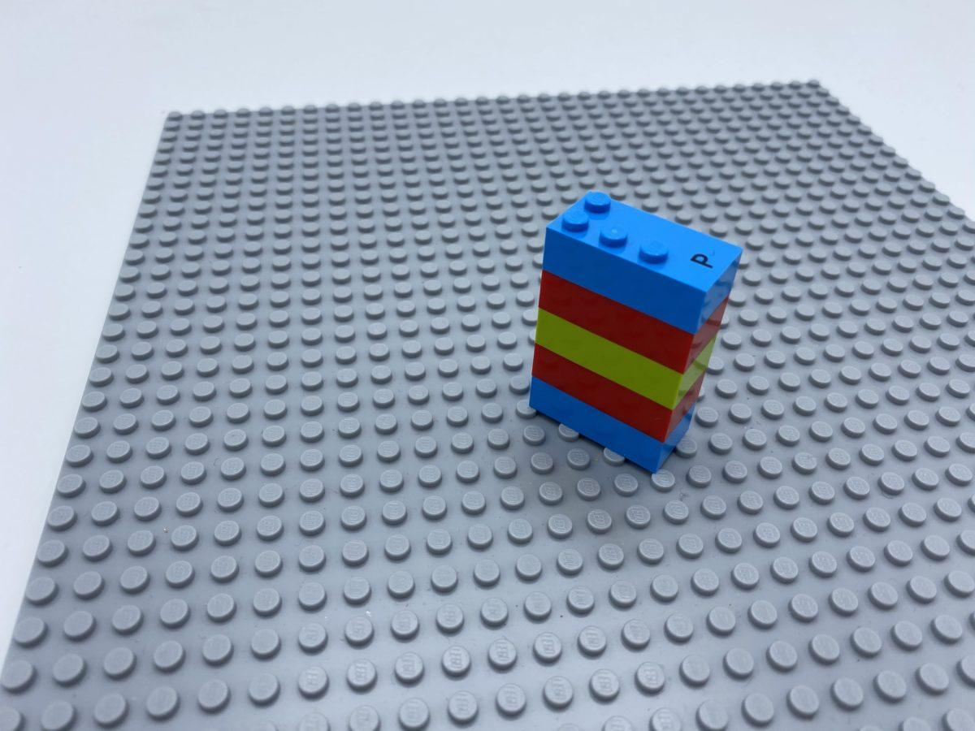

Créer son sandwich préféré et transformer les lettres en délicieuses friandises.

10 min 1 participant(s)

Jouons !
Chaque brique de lettres représente un ingrédient.
- Pense à un sandwich que tu veux manger
- Cherche dans la plaque alphabétique les premières lettres de chaque ingrédient de ton sandwich.
- Construis ton sandwich sur ta plaque.

Préparation
- 2 plaques de base
- Toutes les briques-lettres
Préparer l’une des plaques en arrangeant les briques par ordre alphabétique pour faciliter la recherche des briques-lettres.

Pour bien réussir
- Suggérer « Imagine que tu commandes un sandwich dans un restaurant enchanté ».
- Demander : « Comment as-tu organisé ton sandwich ? En pile ? A plat sur la plaque ? »
- Proposer des idées de sandwichs sucrés : « F » pour fraise, « C » pour chocolat, « B » pour « biscuit »

Variations possibles
- Utiliser des briques-lettres pour représenter une scène : « L » pour lac, « A » pour arbres, « M » pour maison…
- Proposer que les briques soient des produits alimentaires au supermarché ou des vêtements dans une commode.

Les enfants vont développer ces compétences holistiques

Cognitif
- Raconter, exprimer, analyser : expliquer comment fonctionner dans une situation réaliste : en énonçant quelques mots-clés décrivant l’action

Créatif
- Raconter ou créer des histoires simples

Emotionnel
- Discuter de ses goûts et aversions personnelles

Social
- Participer à des jeux, faire semblant de jouer, jouer verbalement avec des camarades

Physique
- Apprendre à planifier des actions

Le saviez-vous ?
- Les enfants apprennent davantage lorsqu’ils sont activement engagés plutôt que passivement, lorsque les activités ont un sens pour eux et qu’ils apprennent avec d’autres.
- Lorsqu’ils jouent dans un magasin imaginaire, les enfants utilisent leurs capacités mathématiques et leurs compétences linguistiques orales.

